2024-02-26

* SpringBS_게시판(~45까지함)

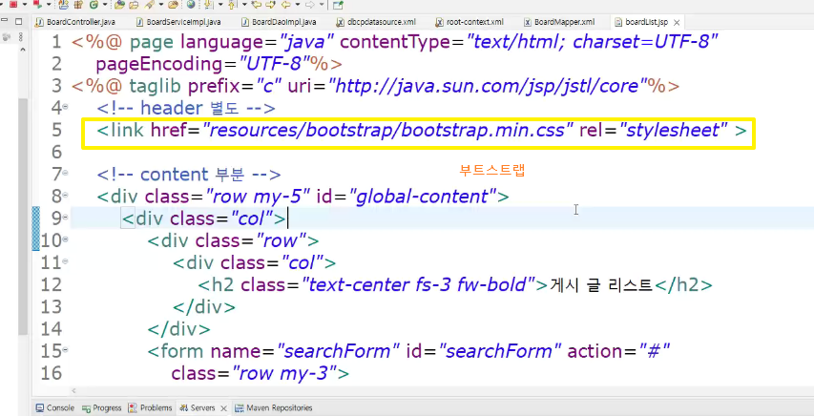

**--- boardList.jsp**  
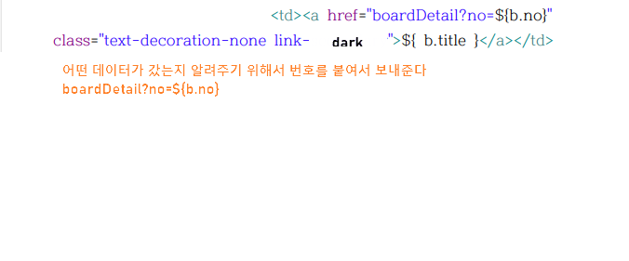  
폼을 만드는 부분

**--- index.jsp**

폼을 만들어서 header, content, footer 부분 나눠주기

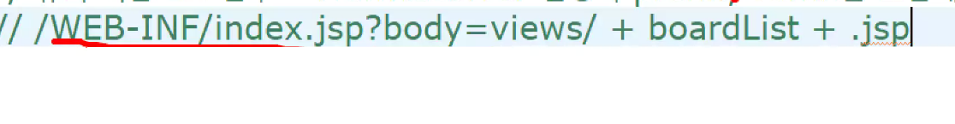

<%@ include file ="header.jsp" %> : 정적인 방법으로 고정의 의미를 갖는다 헤더와 푸터는 항상 고정이 되어있어야 하니까 이렇게 준 것

body에서는 가지고 오는 파일들이 다르다.  
=> servlet-context.xml 에서 prefix 부분에 index.jsp?body=views/ 이렇게 조합을 변경해주기!!

<%= request.getParameter("body") %> 와 <"${param.body}"> 이것은 같다. -> 얘는 동적이다

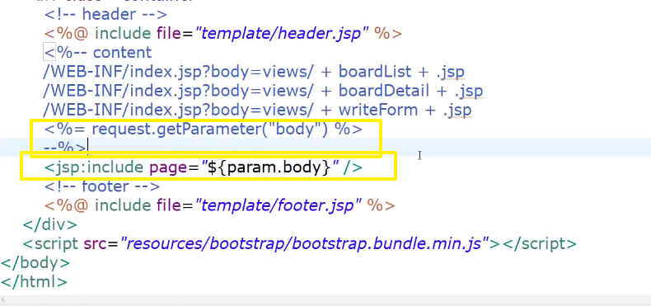

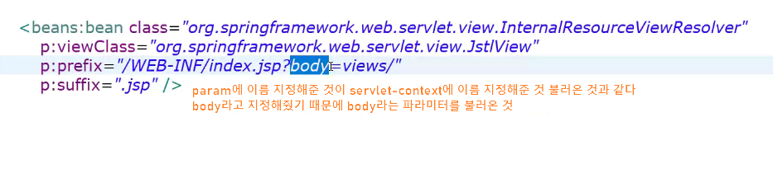

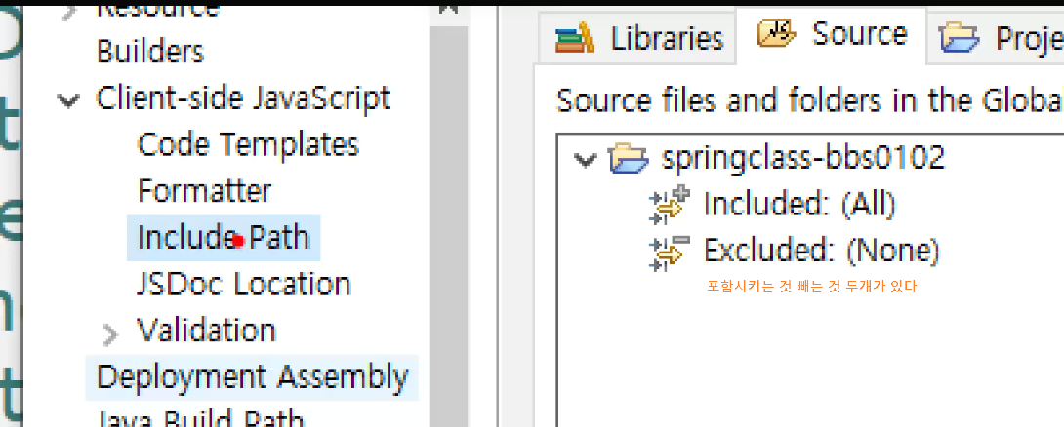

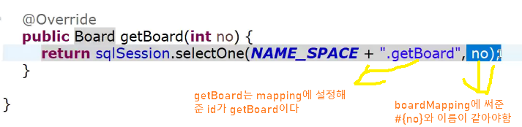

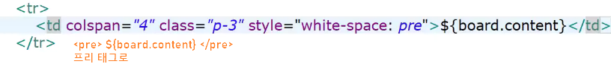

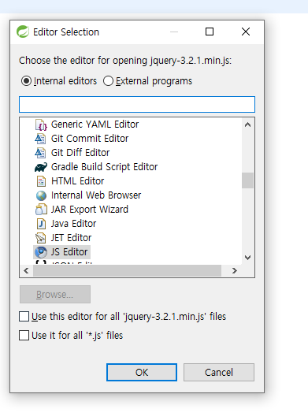   
js 부분이 활성화 안되어 있다면 **open with눌러서 JS Editor**로 설정해주기!

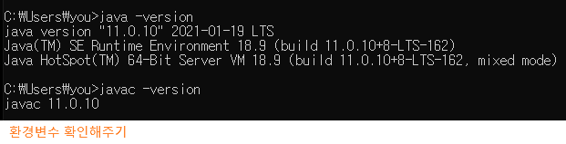

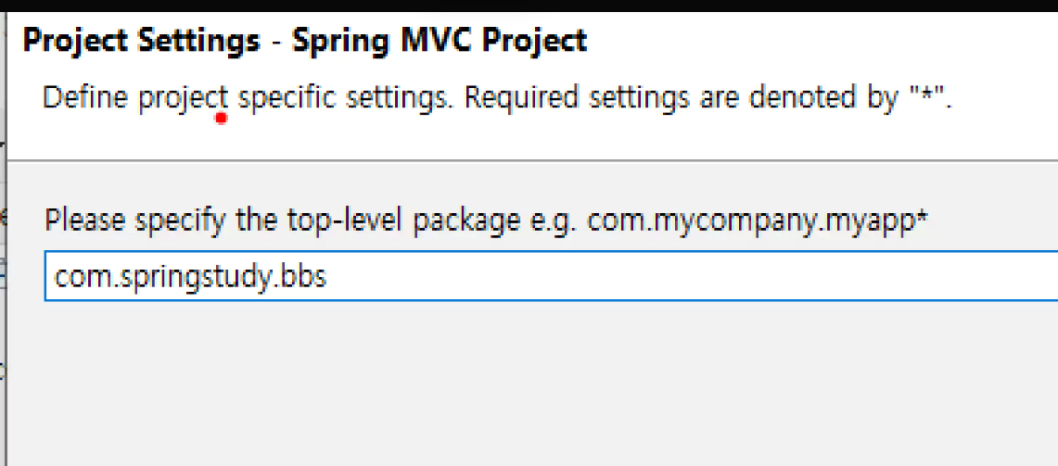

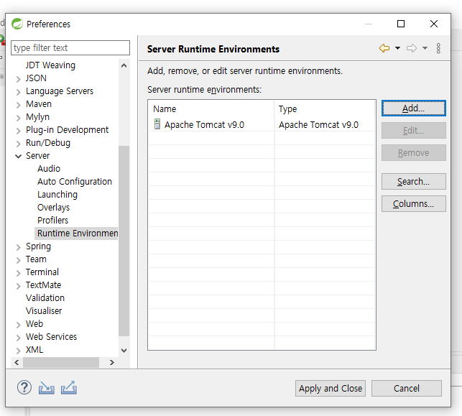

**--- boardList.jsp**

폼을 만드는 부분

**--- index.jsp**

폼을 만들어서 header, content, footer 부분 나눠주기

<%@ include file ="___.jsp" %> : 정적인 방법으로 고정의 의미를 갖는다 헤더와 푸터는 항상 고정이 되어있어야 하니까 이렇게 준 것

body에서는 가지고 오는 파일들이 다르다.

servlet-context.xml 에서 prefix 부분에 index.jsp?body=views/ 이렇게 조합을 변경해주기!!

<%= request.getParameter("body") %> 와 <"${param.body}"> 이것은 같다. -> 얘는 동적이다

어디부터 수정해 줄 것인가

**--- BoardMapper.xml**

Select * From springbbs WHERE no = #{no} : no라는 변수 이름을 보내줄 것이다 -> ?부분에 #{no}를 해준 것

**--- BoardController.java**

몇번 상세보기 보는지 모르니까 외부에서 받아야 한다

디스패쳐 서블릿이 해준다 request를 불러오는 부분을!!!!

@controller 안에 @requestMapping을 해줌

get방식으로 매핑을 설정할 수 있다 -> @GetMapping("boardDetail")

service를 getBoard

뷰에가서 찍으려면 모델에 담아야 한다

addAttribute는 setAttribute랑 같다

**--- boardDetail.jsp**

boardList의 틀을 가지고 온다! 틀이 List를 통해서 정해진 부분 가지고 오기

+++++++++++++++format태그 fmt -> 지정해주기 -> 시간지정해주는 태그인가?

(<https://sinna94.tistory.com/entry/JSTL-fmt-%ED%83%9C%EA%B7%B8-%EC%82%AC%EC%9A%A9%ED%95%98%EA%B8%B0> )

<fmt:formatDate value="${board.regDate}"

pattern="yyyy-MM-dd HH:mm:ss"/>

***********글쓰기**********

--- BoardController.java

컨트롤러에 리다이액트 함

폼에 이름이 같아야함

**--- mapper.java**

Board 참조값을 통해서 넣어준다

오라클과 다르게 시간은 SYSDATE() 로 써준다

**--- js**

유효성 검사는 자바스크립트로 하면 됨

오류나면 자바버전확인-> 환경변수에서 자바 변경해주기

sts 3.9.15 버전은 java17을지원하지 않는다!!!